https://wiki.tcsbank.ru/pages/viewpage.action?pageId=9044506

Настройка ILO 4
Перейти к концу метаданных
- Created by Barkov Semen Vladimirovich, last modified by Belogrud Sergey Vladimirovich 13 минут назад
Переход к началу метаданных

Настройка iLO v4
- Первичная конфигурация iLO при коммутации сервера
- Первичный удаленный вход в iLO
- Прошивка лицензионного ключа
- Прошивка Firmware
- Настройка параметров сети
- Внесение записи в ДНС-сервер
- Настройка локальных пользователей
- Настройка аунтификации LDAP

- Первичная конфигурация iLO при коммутации сервера
Для первичного удаленного входа в iLO необходимо выполнить корректную настройку сетевых параметров iLO.
Поэтому, при монтаже сервера в стойку (или при его переустановке), необходимо подключить к серверу локальную консоль, запустить сервер и в момент высвечивания информации об iLO нажать клавишу F8.
После нажатия F8 система входит в сервисное меню, где необходимо:
- отключить автоконфигурирование сети посредством DHCP;
- вручную назначить:
  - IP-адрес iLO;
  - маску подсети;
  - шлюз по умолчанию.
IP-адрес, маску и шлюз можно запросить, отослав сообщение на win-admins@tcsbank.ru, а лучше узнать заранее у них же, перед установкой сервера.

Порты коммутатора обычно находятся в выключенном состоянии (требование безопасности).
Поэтому, при коммутации iLO-порта в коммутатор, группе сетевых администраторов необходимо сообщить:
- имя коммутатора (обычно написан на передней панели);
- номер порта, куда скоммутирован порт iLO;
- IP-адрес iLO или соответствующий ему VLAN, который должен быть прописан на порте коммутатора;
- группу владельцев сервера (или отдельного человека);
- и желательно имя компьютера, которое будет назначено в операционной системе.
После того, как на сервере и порте коммутатора загорится линк, необходимо произвести проверку доступности IP-адреса путем первичного входа на него через WEB-браузер с любой администраторской машины.

- Первичный вход в iLO
Первичный вход в iLO выполняется с рабочего места администратора (поскольку доступ в подсети iLO есть далеко не со всех компьютеров), из любого WEB-браузера.
Для первичного входа необходимо знать IP-адрес iLO, логин и пароль для входа.
По умолчанию, в iLO зашит один пользователь, с логином Administrator. Пароль для этого логина уникален для каждого сервера и указан на бирке с серийным номером, которая присутствует на каждом сервере.
При монтаже сервера данный пароль вместе с серийным номером и IP-адресом iLO необходимо сообщить администраторам сервера для последующей удаленной настройки.

Если первичный вход выполнен не успешно, необходимо проверить настройки IP и сетевые настройки коммутаторов.
Если первичный вход выполнен успешно, коммутацию и первичную настройку можно считать выполненной, т.к. все дальнейшие настройки можно производить удаленно.

Прошивка лицензионного ключа
По-умолчанию, iLO поставляется с базовым набором функций, который не включает в себя такие полезные вещи, как LDAP-аунтификацию и подключение удаленных дисков к консоли.
Чтобы эти функции активировать, необходимо ввести лицензионный ключ активации "Расширенного режима".
Для каждого сервера или пакета серверов (в зависимости от размещенного заказа) должен быть приобретен свой ключ активации.
Однако, ключи активации никак по сети не контролируются. В результате чего один ключ активации может быть введен неограниченное количество раз на разных серверах.

Ввод лицензионного ключа осуществляется тут:
Administration -> Licensing
S/N iLo: 32CRQ-3BHL4-7GCPJ-N3RT7-KMWSR

- Прошивка Firmware
Firmware - это внутреннее ПО для системы iLO.
Каждая версия iLO имеет свои версии firmware. Внутреннее ПО (firmware) для разных версий iLO не совместимы между собой (прошивки от iLO v3 на iLO v4 устанавливать нельзя).
Актуальные версии прошивок для соответствующих версий iLO можно найти на сайте компании Hewlett Packard.
Прошивка новой версии iLO как правило не носит деструктивный характер и происходит с сохранением ранее введенных настроек, однако для предотвращения возможных проблем, обновление версий iLO лучше выполнять либо при наличии физического доступа к локальной консоли сервера, либо при наличии установленной на сервере операционной системы любого типа. При наличии такого доступа, в случае возникновения непредвиденных проблем, возможно будет осуществить аварийное восстановление системы iLO.

- Настройка параметров сети
  - Основные настройки
  - Настройки IPv4
  - Настройки IPv6
  - Настройки SNTP
Полное имя iLO должно быть задано в формате: SERVER_SERIAL_NUMBER.mgmt.tcsbank.ru
Для задания частей имени iLO необходимо зайти в: Network -> iLO Dedicated Network Port, на вкладку General, и заполнить поля следующим образом:
- Host Name -> серийный номер сервера
- Domain Name -> mgmt.tcsbank.ru
Например:
Часть настройки IPv4 выполняется при первичной конфигурации ILO, однако этих настроек недостаточно.
Чтобы произвести окончательные настройки IPv4, необходимо зайти в: Network > iLO Dedicated Port, на вкладку IPv4 и задать DNS-сервера и убрать лишние галочки.
Настройки IPv6 можно произвести зайдя в: Network -> iLO Dedicated Network Port, на закладку IPv6.
Поскольку IPv6 в нашей сети не используется, необходимо выключить все настройки, связанные с IPv6.
Настройка SNTP необходима для автоматического выставления и коррекции времени, используемого в основном в ЛОГах iLO.
Чтобы настроить SNTP, необходимо зайти в: Network -> iLO Dediacated Network Port, на вкладку SNTP, и выполнить там настройку параметров:
- снять галочку Propagate NTP Time to Host
- Primary Time Server: ntp01.tcsbank.ru
- Secondary Time Server: ntp02.tcsbank.ru
- Time Zone: Europe/Moscow (GMT+04)
При отсутствии в списке зоны Europe/Moscow (GMT+04), допускается установка любой другой зоны со смещением времени GMT+04.

- Внесение записи в ДНС-сервер
Во внутреннем ДНС-сервере, есть под-домен mgmt.tcsbank.ru, в который необходимо внести запись, которая будет адресовать серийный номер сервера к используемому им IP-адресу iLO:
Изменять IP-адрес iLO крайне не рекомендуется. Исключением является случай перемещения физического сервера между площадками (ДатаЦентрами).
При необходимости, в этом же под-домене может быть создана CNAME запись, адресующая имя сервера к его серийному номеру.

- Настройка локальных пользователей
Важно: Никогда не меняйте пароль локальной учетной записи Administrator. Данная учетная запись должна использоваться для доступа к iLO в том случае, когда отсутствуют (или не исправны) другие способы авторизации пользователей. Если пароль от данной учетной записи будет утерян, кому-то придется дойти/доехать до сервера и посмотреть/переустановить его из локальной консоли.
В качестве вторичной меры обеспечения доступа к iLO необходимо завести локальную учетную запись tan с полными административными правами и паролем, который известен только группе Windows-администраторов.
В итоге, список локальных учетных записей должен выглядеть так:

- Настройка аунтификации LDAP
Аунтификация LDAP позволяет пользователям производить авторизацию в WEB-консоли iLO с помощью учетной записи Windows Active Directory.
Настройка аунтификации LDAP производится в два этапа:
- настройка подключения к LDAP-серверу;
- настройка LDAP-групп и их прав.
Для настройки LDAP-сервера необходимо зайти в: Administration -> Security, на вкладку Directory, и выставить там:
- LDAP Directory Authentication: Use Directory Default Schema
- Directory Server Address: ldap.mgmt.tcsbank.ru
- Directory Server LDAP Port: 636
- Directory User Context 1: dn=tcsbank,dn=ru
Для сохранения внесенных параметров необходимо обязательно нажать кнопку Apply Settings.
Для настройки LDAP-групп и их прав зайдите в: Administration -> User Administration
В разделе Directory Groups необходимо сначала добавить необходимый набор новых групп, а затем удалить имеющиеся группы по умолчанию.
Список групп, которые могут быть добавлены в данный раздел:
Group | SID | Rights | Description
CN=ilo_admin_full,OU=Security Groups,DC=tcsbank,DC=ru | S-1-5-21-2759251321-3792594990-2533694615-10038 | Administer User Accounts  Remote Console Access  Virtual Power and Reset  Virtual Media  Configure iLO Settings  Login Privilege | Добавляется всегда
CN=ilo_admin_power_only,OU=Security Groups,DC=tcsbank,DC=ru | S-1-5-21-2759251321-3792594990-2533694615-10039 | Virtual Power and Reset  Login Privilege | Добавляется всегда
CN=ilo_irs,OU=Security Groups,DC=tcsbank,DC=ru | S-1-5-21-2759251321-3792594990-2533694615-48978 | Configure iLO Settings  Login Privilege | Добавляется всегда.  Используется сервером HP Insight Remote Support (IRS) для слежения за  исправностью оборудования сервером.
CN=ilo_avaya_admins_full,OU=Security Groups,DC=tcsbank,DC=ru | S-1-5-21-2759251321-3792594990-2533694615-8823 | Remote Console Access  Virtual Power and Reset  Virtual Media  Login Privilege | Добавляется к серверам, владельцами которых выступают Avaya-Admins
CN=ilo_storage_admins,OU=Security Groups,DC=tcsbank,DC=ru | S-1-5-21-2759251321-3792594990-2533694615-51279 | Remote Console Access  Virtual Power and Reset  Virtual Media  Login Privilege | Добавляется к серверам, владельцами которых выступают Storage-Admins
CN=ilo_gpadmin,OU=Security Groups,DC=tcsbank,DC=ru | S-1-5-21-2759251321-3792594990-2533694615-45517 | Remote Console Access  Virtual Power and Reset  Virtual Media  Login Privilege | Добавляется к серверам, владельцами которых выступают GreenPlum-Admins
Правильно заполненный раздел для сервера, владельцем которого выступают Avaya-Admins, выглядит так:
Надо поодумать, надо ли нам конфигурировать трапы?

Administration -> Managment -> SNMP Settings -> Trap Community
адреса для snmp-трапов ilo-trap01.tcsbank.ru , ilo-trap02.tcsbank.ru , ilo-trap03.tcsbank.ru
Регистрация iLO настраиваемого сервера на сервере HP Insight Remote Support (IRS).

На вкладке "Remote Support" -> "Registration" необходимо выбрать чек-бокс "Register this server through an HP Insight Remote Support centralized hosting device";
и указать ip-адрес IRS-сервера: 10.216.41.212.
Затем нажать кнопку "Register".

После успешной регистрации отобразятся следующие информационные сообщения.

Далее потребуется донастройка на самом IRS-сервере записи о только что добавленном сервере.

НравитсяBarkov Semen Vladimirovich нравится это
- Нет
- Редактировать метки

2 Комментария(-ев)

Chernyh Aleksandr Vladimirovich:
- В качестве вторичной меры обеспечения доступа к iLO необходимо завести локальную учетную запись tan с полными административными правами и паролем, который известен только группе Windows-администраторов.
- дискриминация ?
  - Ответить
  - Редактировать
  - Удалить
  - Нравится
  - мар 24, 2014

Gnitiev Viktor:
  - Да.
  - Чем меньше людей знают учетки с постоянными паролями, тем лучше.
  - По идее, это учетка Алексея Терентьева, но так уж сложилось, что некоторые люди знают ее пароль. А менять его в массовом порядке уже проблематично.

https://wiki.tcsbank.ru/pages/viewpage.action?pageId=9044506

Настройка ILO 4
Skip to end of metadata

- Attachments:1
- Added by Barkov Semen Vladimirovich, last edited by Terentev Aleksey on Sep 02, 2013 (view change)
Go to start of metadata

Ниже указаны шаги по настройке iLo версии 4

Необходимо проверить, указан ли серийный номер для использования расширенных функций управления iLo:
Administration -> Licensing
S/N iLo: 32CRQ-3BHL4-7GCPJ-N3RT7-KMWSR

Настройка доменной авторизации
Administration -> User Administration
Group/Sid
CN=ilo_admin_full,OU=Security Groups,DC=tcsbank,DC=ru
S-1-5-21-2759251321-3792594990-2533694615-10038
CN=ilo_admin_power_only,OU=Security Groups,DC=tcsbank,DC=ru
S-1-5-21-2759251321-3792594990-2533694615-10039

Administration -> Security -> Directory
LDAP Directory Authentication: Use Directory Default Schema
Directory Server Address: vm-dc04.tcsbank.ru auth.ilo.tcsbank.ru
Directory User Context 1: dn=tcsbank,dn=ru

Настройка IP/DNS/SNTP/SMTP/Syslog
Administration -> Network -> IP & NIC Settings
Primary DNS Server: 10.216.40.4
Secondary DNS Server: 10.216.42.5
Administration -> Network -> SNTP Settings
Primary Time Server: 10.219.12.7
Timezone: Europe/Moscow (GMT +04:00:00)
Administration -> Managment -> SNMP Settings -> Trap Community
адреса для snmp-трапов ilo-trap01.tcsbank.ru , ilo-trap02.tcsbank.ru , ilo-trap03.tcsbank.ru
Administration -> Management -> Remote Syslog (зависит от прошивки)
адрес syslog-сервера – ilo-syslog01.tcsbank.ru

Administration -> Licensing
S/N iLo: 32CRQ-3BHL4-7GCPJ-N3RT7-KMWSR

Other number of iLO 4 licence (was received with new server’s motherboard when it was changed on server ds-afs-prod).
iLO 4 Advanced: 333T2-HBDHR-54R4K-K9X9H-J85WM
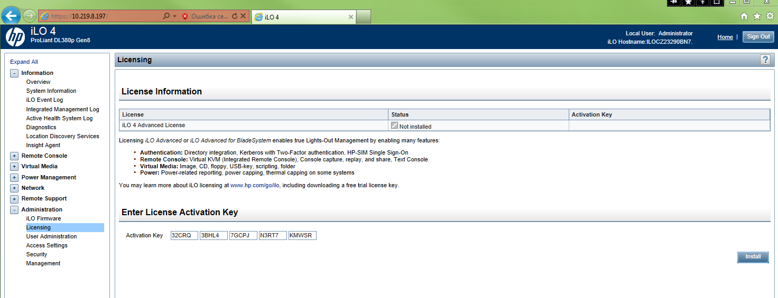

Настройка доменной авторизации
Administration -> User Administration
Group/Sid
CN=ilo_admin_full,OU=Security Groups,DC=tcsbank,DC=ru
S-1-5-21-2759251321-3792594990-2533694615-10038
CN=ilo_admin_power_only,OU=Security Groups,DC=tcsbank,DC=ru
S-1-5-21-2759251321-3792594990-2533694615-10039

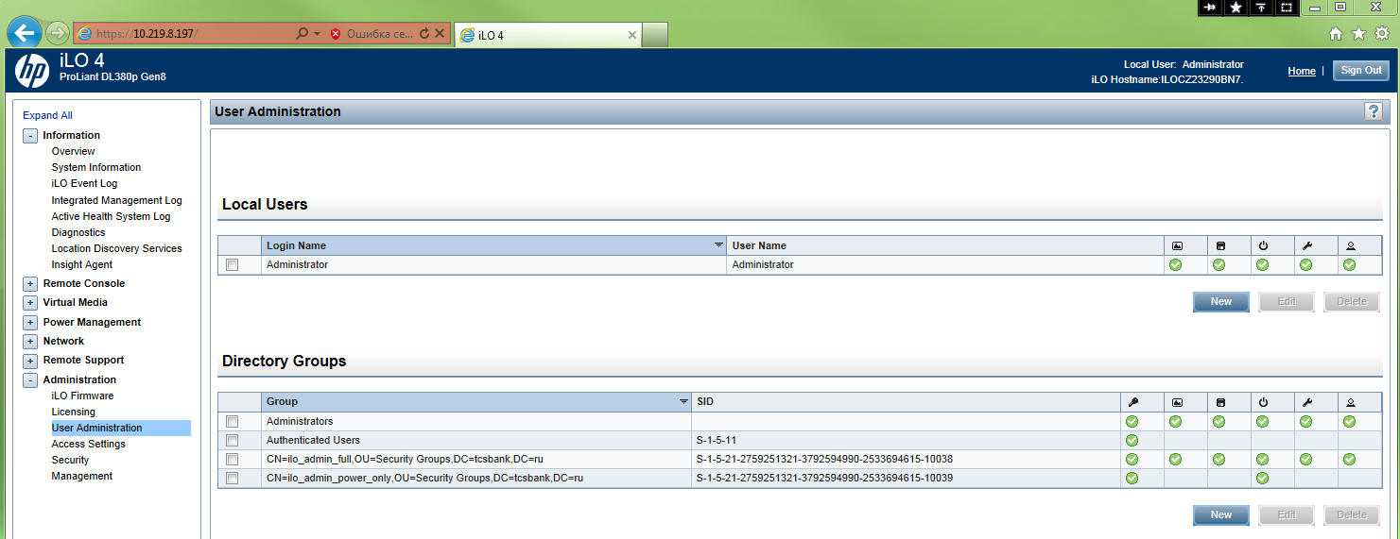

Only for green plum servers we should tune this access.
CN=ilo_gpadmin,OU=Security Groups,DC=tcsbank,DC=ru
S-1-5-21-2759251321-3792594990-2533694615-45517
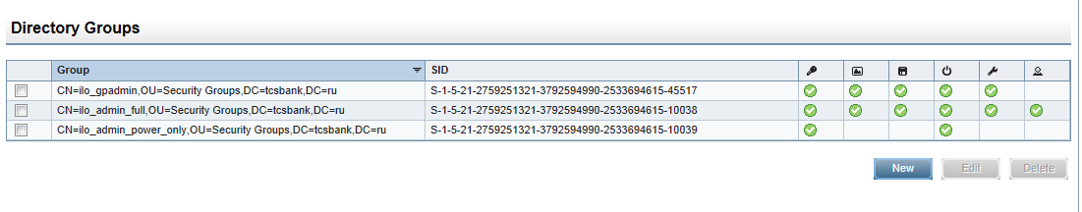

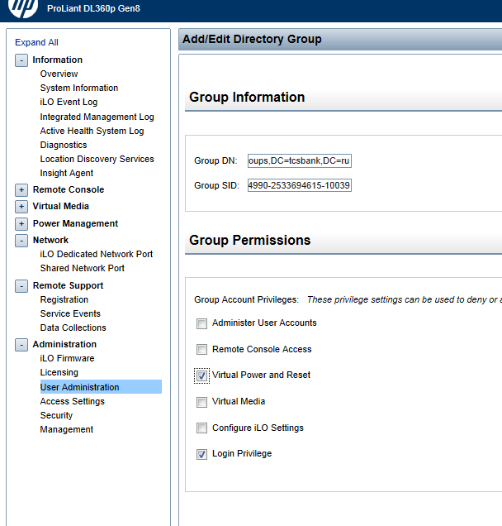

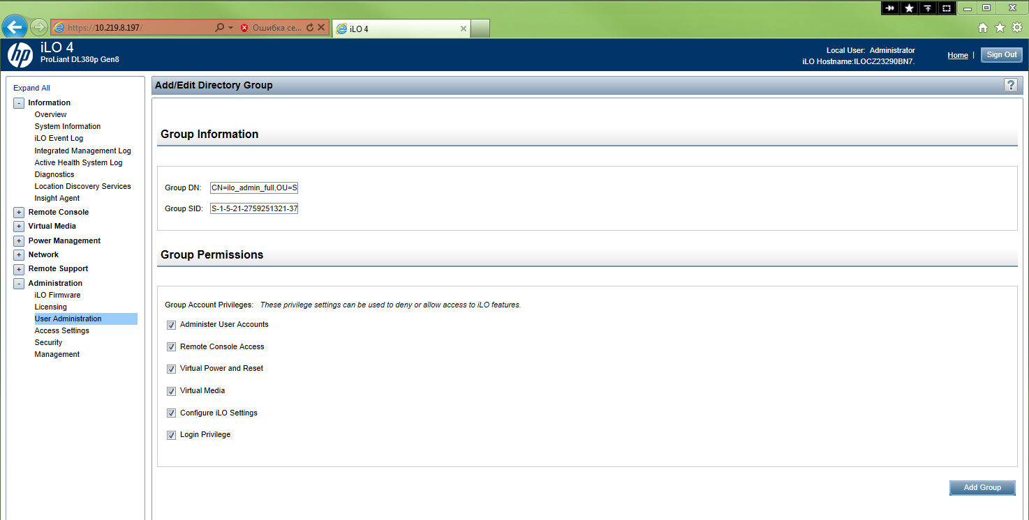

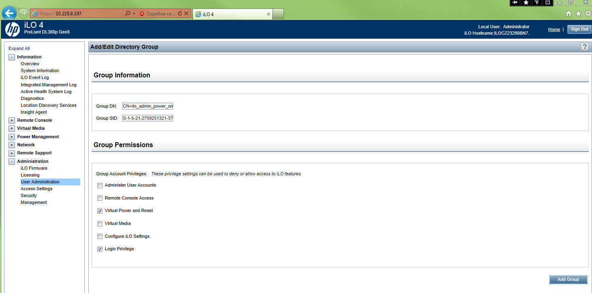

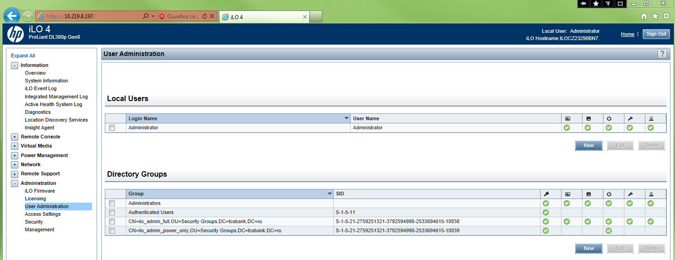

auth.ilo.tcsbank.ru
dn=tcsbank,dn=ru
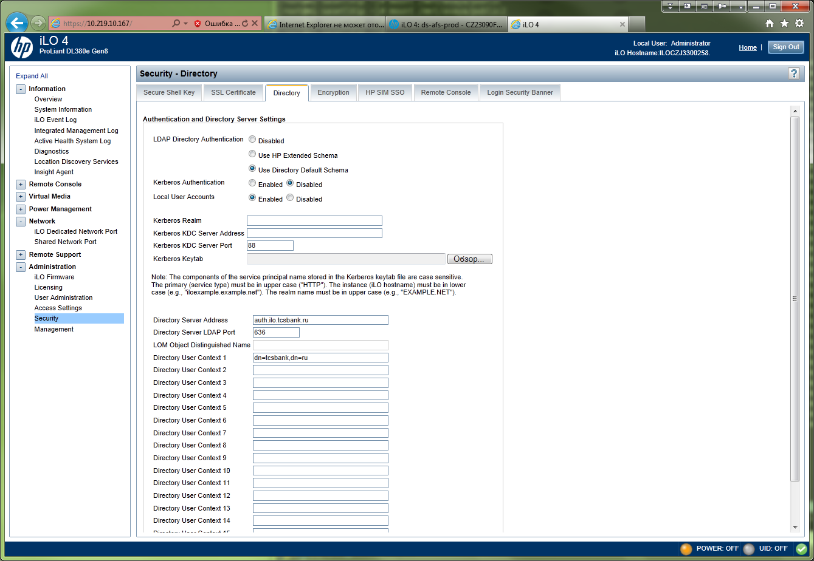

ilo.tcsbank.ru
mgmt.tcsbank.ru
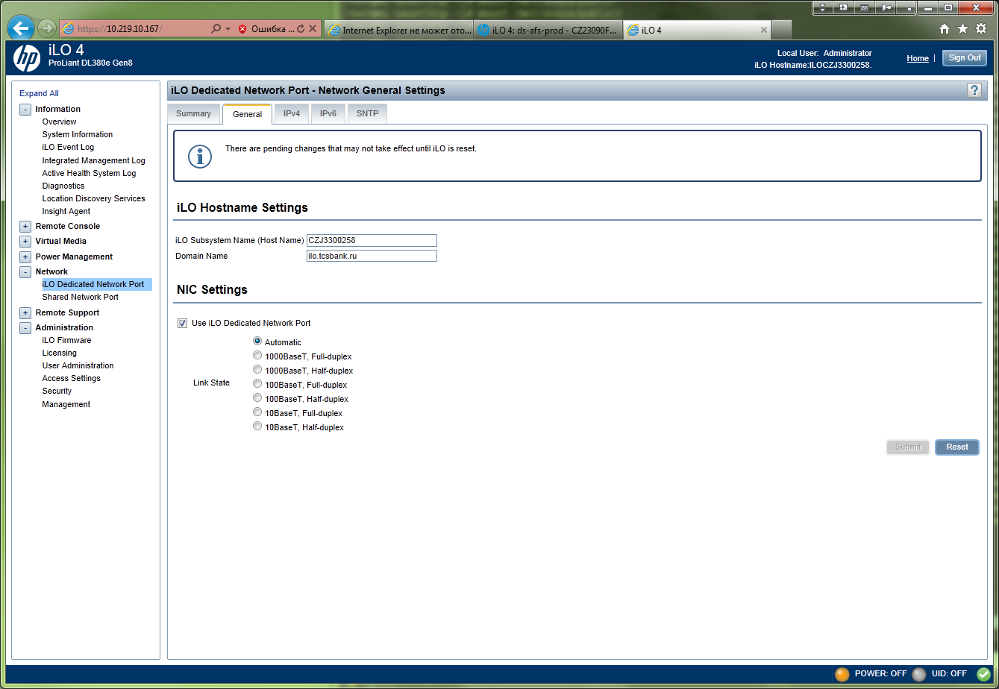

Administration -> Network -> IP & NIC Settings
Primary DNS Server: 10.216.40.4
Secondary DNS Server: 10.216.42.5
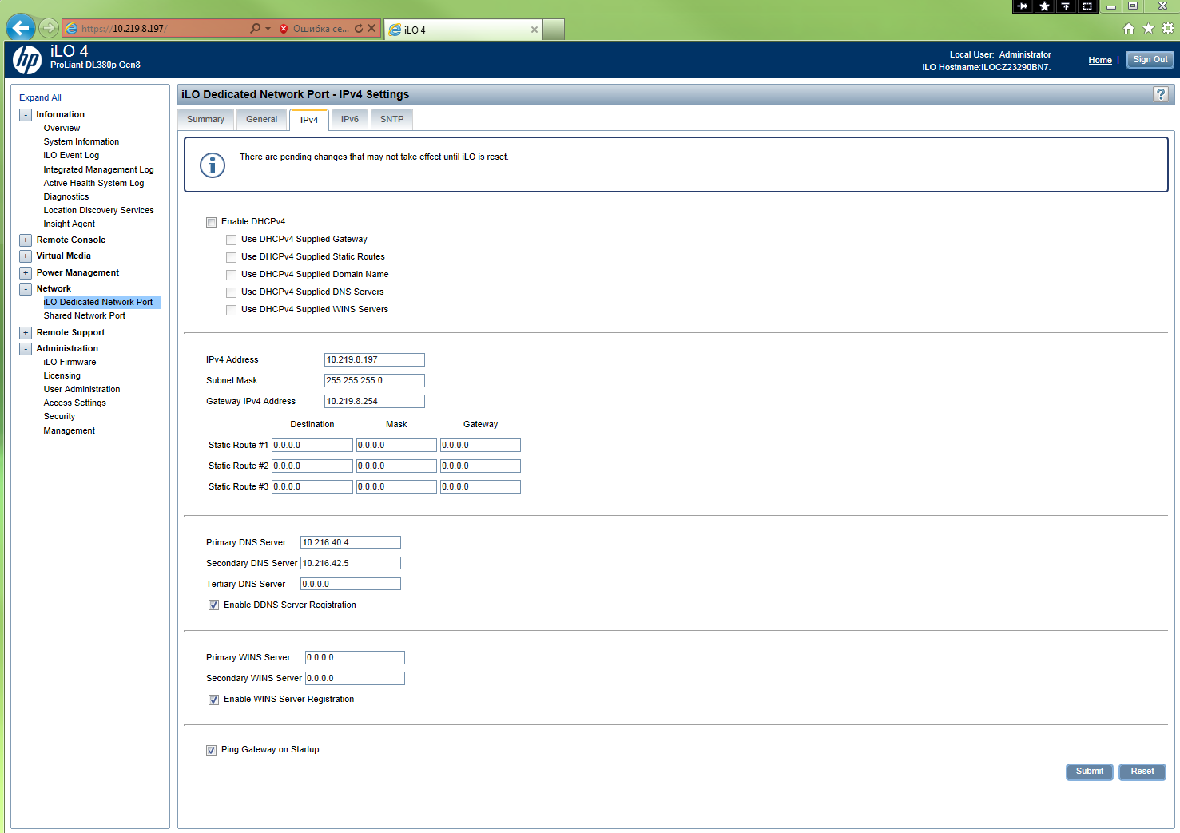

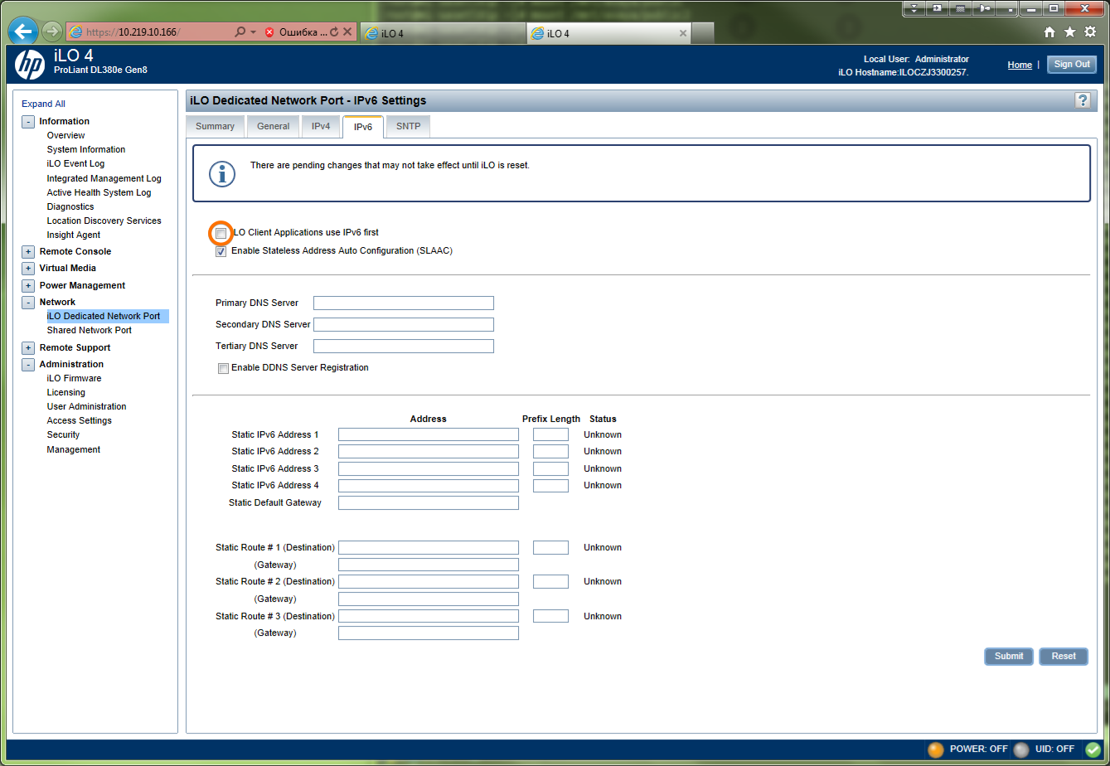

Administration -> Network -> SNTP Settings

From: Gnitiev Viktor
Sent: Tuesday, November 18, 2014 3:05 PM
To: admins; vmware-admins; storage-admins
Subject: Новые NTP-сервера

Коллеги,
Ранее у нас были вот такие NTP-сервера:
Ntp01 10.219.12.7
Ntp02 172.20.16.193
Ntp03 172.20.16.194

Сейчас нам дают новые NTP-сервера:
Ntp01 172.20.16.192 – change IP
Ntp02 172.20.16.193
Ntp03 172.20.16.194
Ntp04 172.20.16.197 – new DNS-name, new IP

Т.е. по сути, в DNS необходимо внести изменение и новый хост, а потом настраивать и проверять клиентов.

This is how it looks for iLO v3.
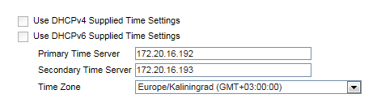

[root@centos00 scripts]# host ntp01.tcsbank.ru
ntp01.tcsbank.ru is an alias for dc-fw01-lo0.tcsbank.ru.
dc-fw01-lo0.tcsbank.ru has address 10.219.12.7
[root@centos00 scripts]# host ntp02.tcsbank.ru
ntp02.tcsbank.ru is an alias for dc-c1-lo0.tcsbank.ru.
dc-c1-lo0.tcsbank.ru has address 172.20.16.193
[root@centos00 scripts]# host ntp03.tcsbank.ru
ntp03.tcsbank.ru is an alias for dc-c2-lo0.tcsbank.ru.
dc-c2-lo0.tcsbank.ru has address 172.20.16.194
[root@centos00 scripts]#

Primary Time Server: 10.219.12.7
Timezone: Europe/Moscow (GMT +04:00:00)
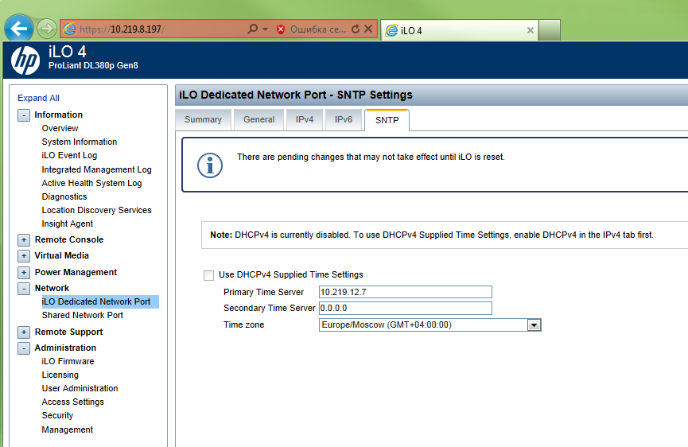

Administration -> Managment -> SNMP Settings -> Trap Community
адреса для snmp-трапов ilo-trap01.tcsbank.ru , ilo-trap02.tcsbank.ru , ilo-trap03.tcsbank.ru
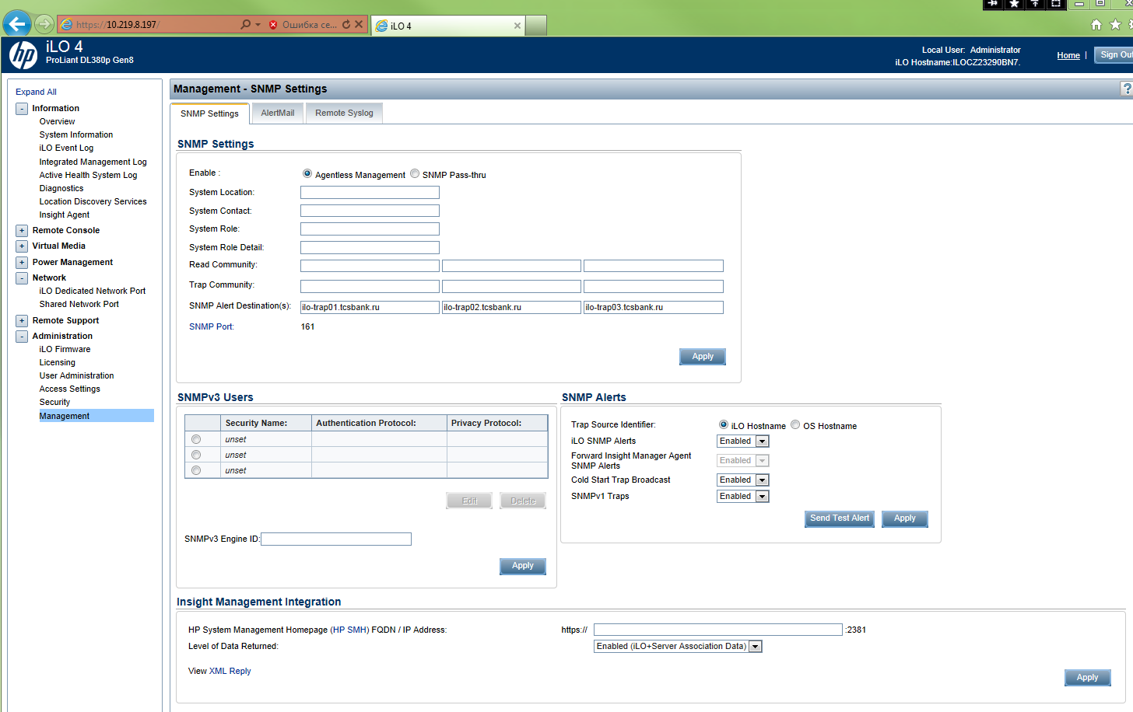

Administration -> Management -> Remote Syslog (зависит от прошивки)
адрес syslog-сервера – ilo-syslog01.tcsbank.ru
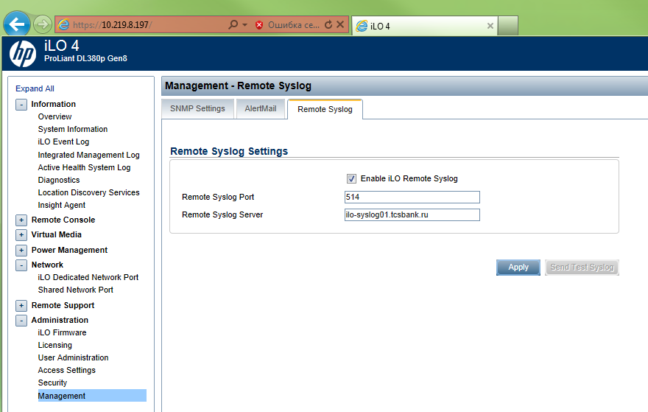

For implementing changes we should do “Reset” iLO.
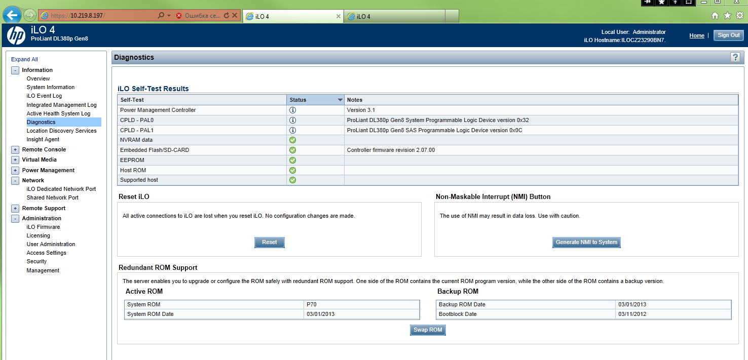

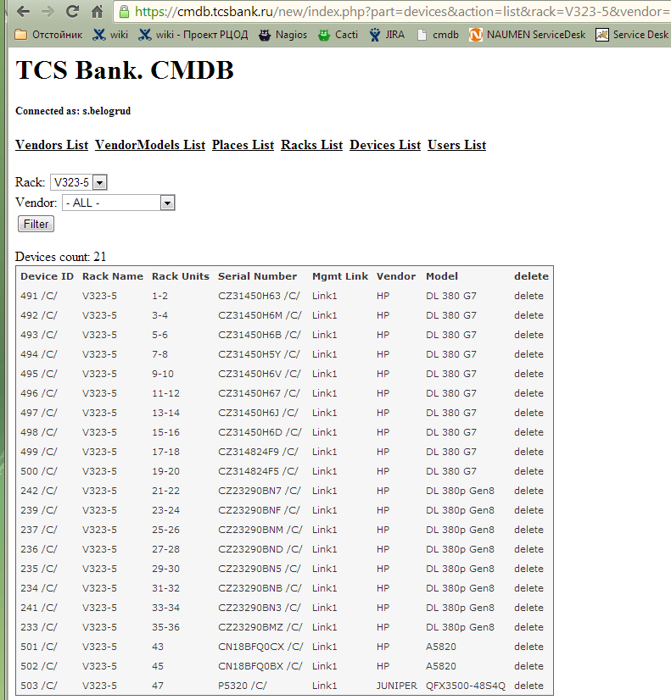

20170113
# Configuration of access ilo_asterisk_admin group to acces via iLO to server’s console.
# This task was created in new Service Desk under identification number SD#161887.

# tcsbank.ru/Security Groups/ilo_asterisk_admins
# distinguishedName
# CN=ilo_asterisk_admins,OU=Security Groups,DC=tcsbank,DC=ru
# SID
# S-1-5-21-2759251321-3792594990-2533694615-81580

